SAC/TC136 体外诊断系统行业标准研讨会会议安排
时 间 |  | 内 容 | 地 点
6 月 1 日 | 15:00-15:30 | 会议室网络测试
6 月 2 日 | 9:00-12:00 | 体体外诊断检验系统性能评价方法 第 3 部分：检出限与定  量限 | 第 一 会议室
6 月 2 日 | 13:30-18:00 | 体外诊断检验系统性能评价方法 第 4 部分：线性区间与可  报告区间 | 第 一 会议室
6 月 2 日 | 9:00-12:00 | 红细胞计数和白细胞计数参考测量程序测量不确定度评定指南  抗人球蛋白检测卡（柱凝集法） | 第 二 会议室
6 月 2 日 | 13:30-18:00 | 补体 4 测定试剂盒（免疫比浊法）  总胆汁酸测定试剂盒（酶循环法） | 第 二 会议室
6 月 3 日 | 9:00-12:00 | 人类白细胞抗原（HLA）基因分型检测试剂盒  人乳头瘤病毒核酸(分型)检测试剂(盒) | 第一会议室
6 月 3 日 | 13:30-18:00 | B 族链球菌核酸检测试剂盒（荧光 PCR 法） 呼吸道病毒多重核酸检测试剂盒  EB 病毒核酸检测试剂盒（荧光 PCR 法） | 第一会议室
6 月 3 日 | 9:00-12:00 | 人绒毛膜促性腺激素（HCG）检测试纸（胶体金免疫层析法）  梅毒螺旋体抗体检测试剂盒（免疫层析法） | 第二会议室
6 月 3 日 | 13:30-18:00 | 抗缪勒管激素测定试剂盒(化学发光免疫分析法) 甲状腺球蛋白测定试剂盒（化学发光免疫分析法） 癌胚抗原（CEA）测定试剂盒  抗核抗体谱 IgG 检测试剂盒(免疫印迹法) | 第二会议室
TC136 标准讨论会群为第一会议室第二会议室的钉钉二维码见下图：
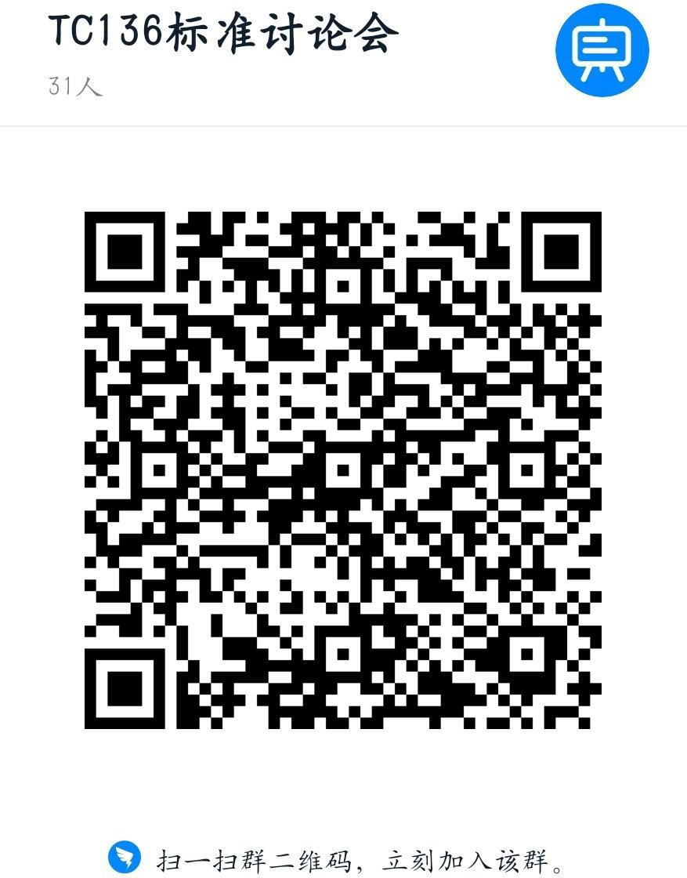
第一会议室二维码：

第二会议室二维码：
